Уральский завод гражданской авиации

Уральский завод гражданской авиации – крупнейшее авиастроительное и авиаремонтное предприятие Свердловской области и один из лидеров отрасли в Российской Федерации.

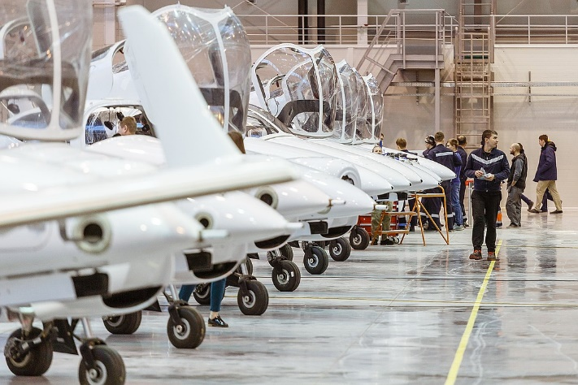 | УЗГА завод существует с 1939 года.  Завод начинал с обслуживания самолетов местных воздушных линий, затем перешел к ремонту авиадвигателей, в нулевых активно развил самолетостроение, а с 2016 года − один из ведущих разработчиков авиационной техники.  Сейчас УЗГА – авиационное предприятие полного цикла, которое производит воздушные суда с нуля, обслуживает и ремонтирует авиатехнику.
Завод представлен тремя дивизионами:  - «Двигатели»  - «Самолеты»  - «Инженерный центр»  В Екатеринбурге на площадке «Кольцово» ремонтируют вертолетные двигатели Тв2-117, Тв3-117, гТд-350 и двигатели для газоперекачки нк-12сТ, нк-16Ст  В Арамиле на площадке «Аэропорт Уктус» производят самолеты DA- 42T и Л-410  На Шефской1б изготавливают и ремонтируют изделия из ПКМ  Мотороиспытательная станция или МИС, находится недалеко от аэропорта «Кольцово» - здесь испытывают авиатехнику после ремонта  В Москве, Санкт-Петербурге, Казани, Таганроге, Нижнем Новгороде, Ульяновске, Самаре и Заволжье – находятся наши обособленные подразделения с конструкторами. | 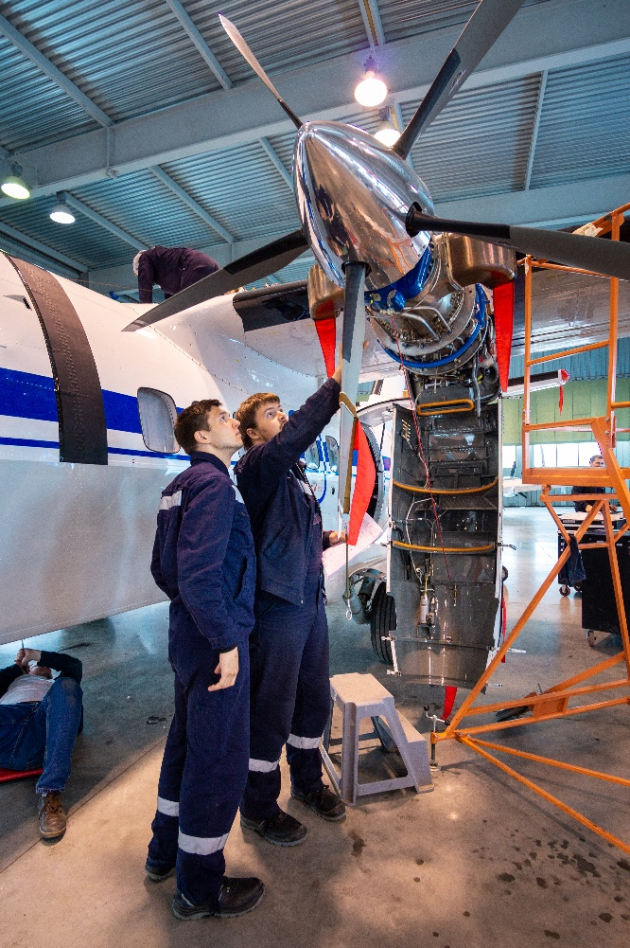
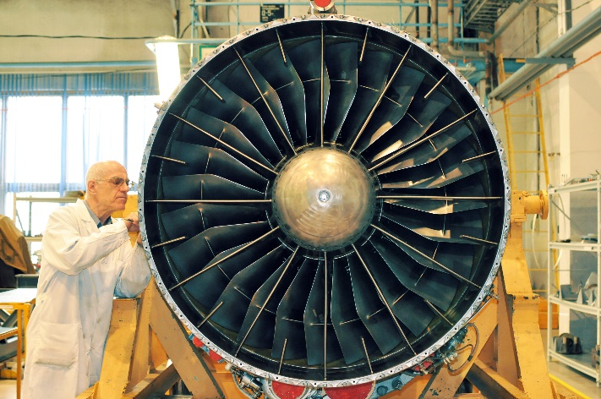 | Сегодня УЗГА базируется не только в Екатеринбурге, но и в таких городах, как Москва, Санкт-Петербург, Таганрог, Ульяновск, Самара, Нижний Новгород и Казань.  А общая численность сотрудников превышает 7 тысяч человек!

УЗГА приглашает на практику и на работу студентов и выпускников!

Мы предлагаем студентам:  - Пройти практику под руководством опытных наставников;  - Пройти оплачиваемую стажировку;  - Заключить ученический договор с предприятием;  - Помочь в выборе тем для дипломных работ и в их написании;  - Бесплатное проживание в общежитии;  - Бесплатные обеды в столовой во время практики. | 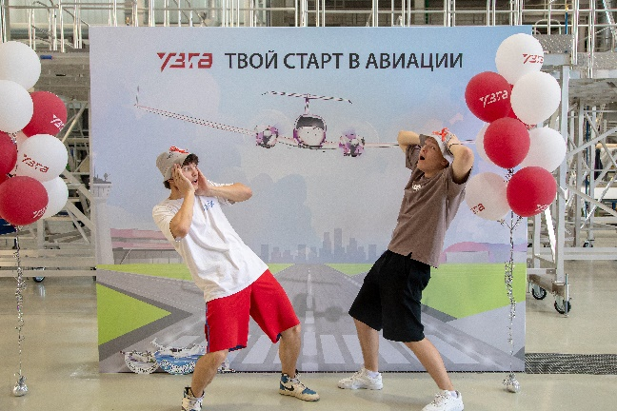
Мы предлагаем выпускникам:
- Интересную работу
- Возможность повышать квалификацию, изучать языки за счет предприятия, участвовать в конкурсах профессионального мастерства с автоматическим присвоением следующего разряда (квалификации);
- Официальное трудоустройство и социальные гарантии;
- «Белую» зарплату, соизмеримую с результатами работы;
- Кураторство опытного наставника, который поможет адаптироваться на заводе и поделится бесценным опытом;
- Карьерный и профессиональный рост;
- Корпоративные праздники и мероприятия, туристические слеты, участие в съемке корпоративных фильмах и других творческих проектах;
- Спортивные секции: парашютный спорт, волейбол, футбол, хоккей, бассейн, фитнес-направления.
Хочешь к нам в команду?  Звони:  +7 (343) 295-53-84,  +7 (343) 295-55-58,  +7 (912) 200-71-58  Пиши: work@uwca.ru, resume@uwca.ru | Узнай все о городе Екатеринбурге
Хочешь пройти практику у нас?  Отсканируй QR-код и заполни анкету. | Хочешь к нам на практику?  Пиши, звони:  Высшее образование:  IlminskayaSD@uwca.ru,  тел.: +7 (343) 295-50-55, +7 (912) 040-03-37 Светлана  Среднее специальное образование: VoronkovaAS@uwca.ru,  + 7 (982) 712-28-16  Анна

